CONTOH BUKTI PEMBELIAN TOKEN LISTRIK

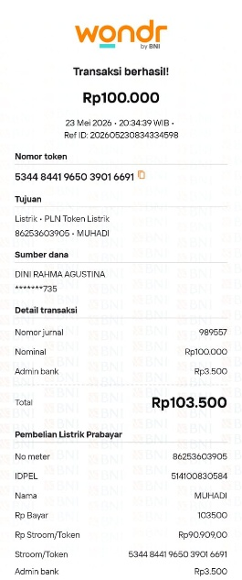
Dari BNI Syariah
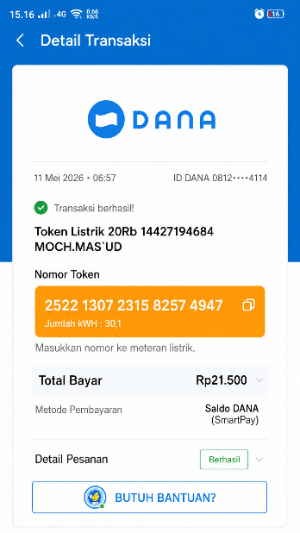
Dari Aplikasi Dana
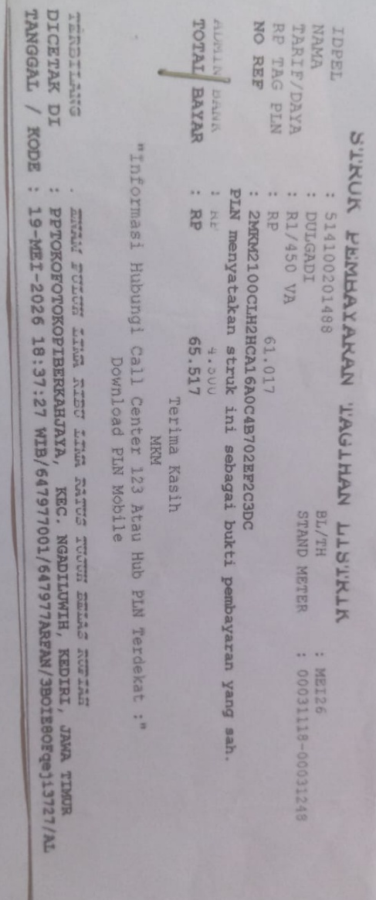
Dari Tagihan Listrik
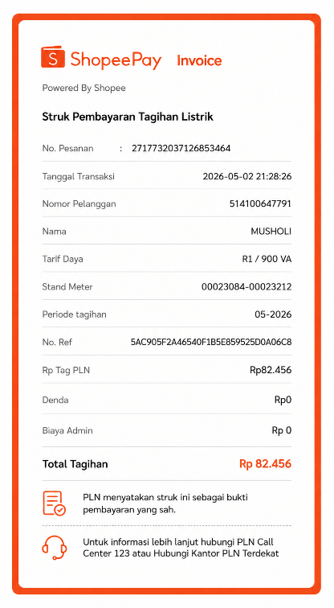
Dari Shopee
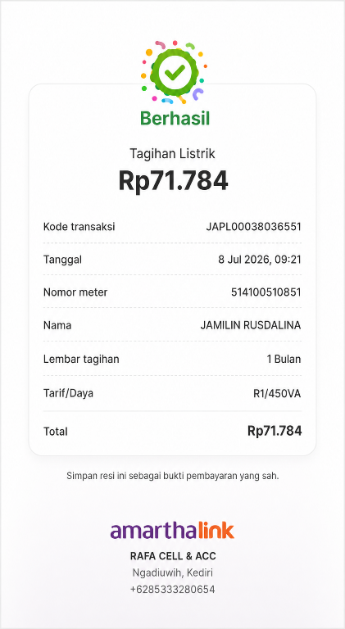
Dari Jasa Agen Pembayaran

